Отчёт
о проведении предметной недели
по литературному чтению
«Время читать»
(12.11. - 16.11.18г.)
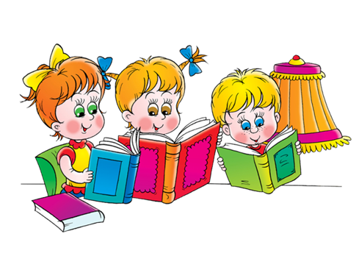

Подготовила руководитель ШМО начальных классов:
Могучая Наталья Николаевна
учитель начальных классов

с. Приморск
2018 г.
Девиз недели:
«Будь модным – читай книги!»

Цель: развитие познавательного интереса, индивидуальных, творческих способностей обучающихся.

Задачи:
-формирование интереса к урокам литературного чтения;
-активизация познавательной деятельности обучающихся;
-обогащение словарного запаса детей ;
- развитие коммуникативных навыков учащихся.

В рамках предметной Недели были проведены различные мероприятия.
План проведения разрабатывали с учётом пожелания обучающихся, их способностей и возможностей. Различные конкурсы, занимательные ребусы, кроссворды, викторины. Обязательное коллективное чтение в конце каждого рабочего дня.

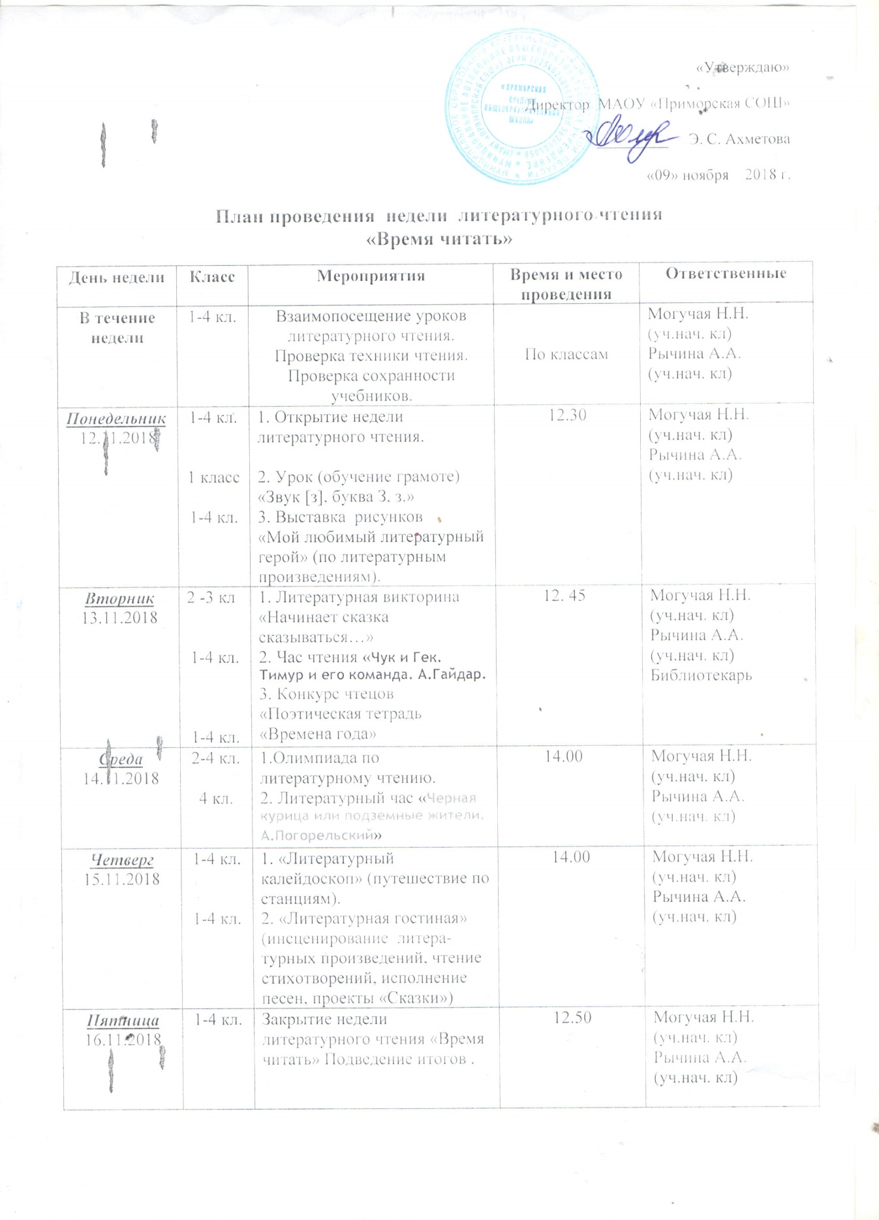

Сроки проведения предметной недели - с 12.11.2018 –16.11.2018

12.11.2018г. – Учителя ознакомили обучающихся с планом проведения предметной недели. Дети поучаствовали в разгадывании ребусов, кроссвордов. Была оформлена выставка рисунков «Мой любимый литературный герой».
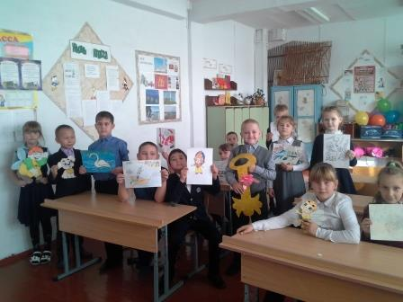

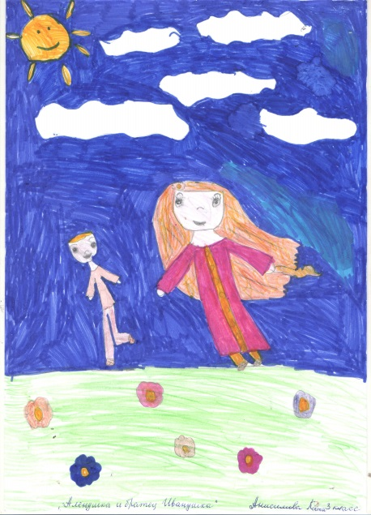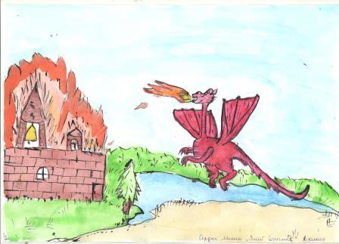

13.11.2018 - Обучающиеся 1-4 классов приняли активное участие в викторине «Начинает сказка сказываться..»
Победителями в викторине стали следующие учащиеся:
1 класс – Мирзаев Никита.
2 класс – Сердюк Миша.
3 класс – Паиль Антонина.
4 класс- Котков Матвей.
На переменах , была проведена работа по быстрому и безошибочному проговариванию скороговорок с детьми - «Весёлая переменка».

Интересно прошёл конкурс чтецов «Поэтическая тетрадь. Времена года». Ребята читали стихотворения о природе Оренбургского края.
Лучшие чтецы:
1 класс – Абросимов Максим.
2 класс – Кудряшкина Алена.
3 класс – Анисимова Катя.
4 класс – Пономарева Кристина.
А на занятиях кружка «Моё Оренбуржье» в каждом классе дети подготовили проекты «Тихая моя Родина» и прочитали стихотворения о родном Оренбуржье.

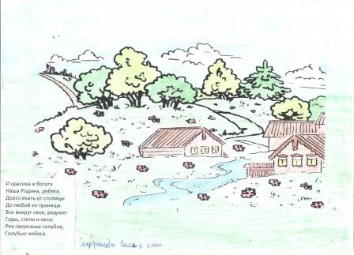

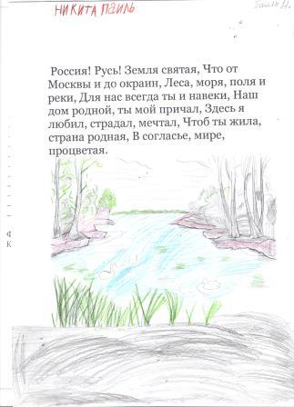

14.02.2018 – Была проведена педагогами экскурсия в сельскую библиотеку.
Цель: Формировать представление детей о библиотеке, познакомить обучающихся с новинками детской литературы; познакомить детей с профессией библиотекаря.
Задачи: Познакомить детей с правилами пользования услугами библиотеки. Прививать любовь к книгам, бережное отношение к ним, уважение к труду библиотекарей. Развивать и обогащать словарный запас детей по теме «библиотека», расширять читательский кругозор детей.
В этот же день была проведена олимпиада по русскому языку «Русский медвежонок».
Завершил день литературный час.
Учащиеся 1,2 класса - коллективно читали книгу А. Гайдара «Чук и Гек».
Учащиеся 3,4 класса – коллективно читали книгу А. Погорельский «Чёрная курица или подземные царства».
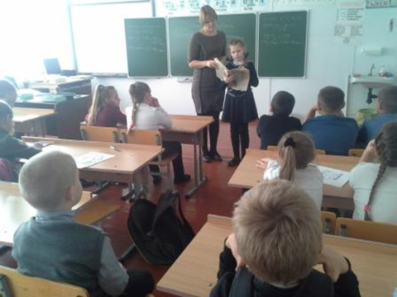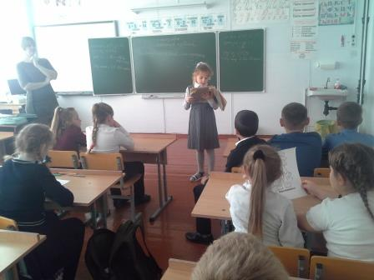
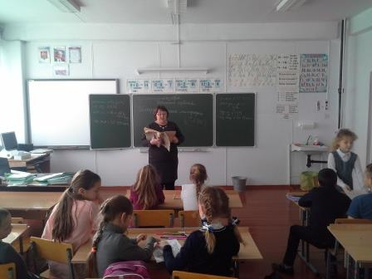

15.11.2018 – Был проведен литературный калейдоскоп « Герои любимых книг», между двумя командами 3-4 классов. Это способствовало сплочению коллектива, чувства ответственности за своих сверстников. Все участники показали хорошие знания изученных литературных произведений.
Библиотекарь школьной библиотеки Анисимова О.В. показала ребятам презентацию «Правила обращения с книгой». Вместе с ребятами прочитала сказки Г. К. Андерсена.
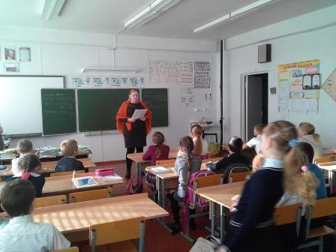
16.02.2018 – Были подведены итоги проведения предметной недели. Победители и самые активные участники предметной недели были награждены грамотами и призами. А все ребята начальных классов сладкими призами.

Руководитель ШМО начальных классов: Могучая Н.Н.

